福州大学数学与统计学院
《面向对象程序设计》上机实验报告

专业和班级 | 22级数理综合班 |  |  |  | 成绩
姓名 | 黄佳炜 | 学号 | 052201150 |  | 成绩
课程名称 | 面向对象程序设计 |  | 作业名称 | C++基础
题目1  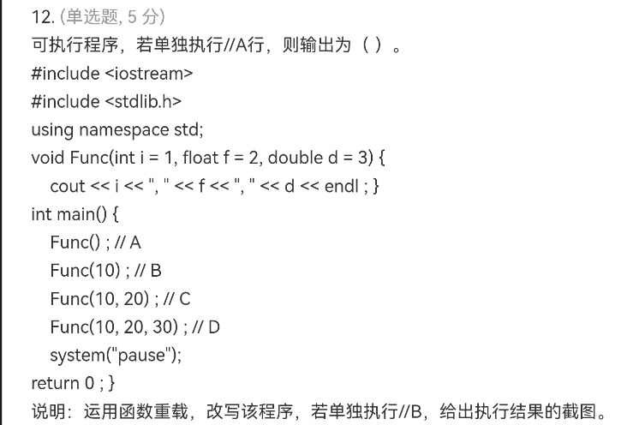 | 解答1：  详细解答过程：  利用函数重载，我们命名重载函数Func，使用同一个函数名对整数，浮点数的呈现，最后若只是用Func（10）结果呈现为10  完整源程序：  #include <iostream>  #include <stdlib.h>  using namespace std;  int Func(int i)  {  return i;  }  float Func(float i,float j)  {  return i;  }  double Func(double i,double j,double k)  {  return i;  }  int main()  {  int i=1;float j=2;double k=3;  cout<<Func(10)<<"\n";  return 0;  }  结果截图：  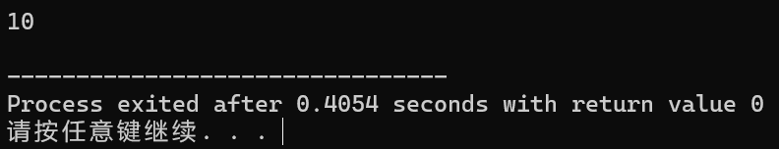
题目2  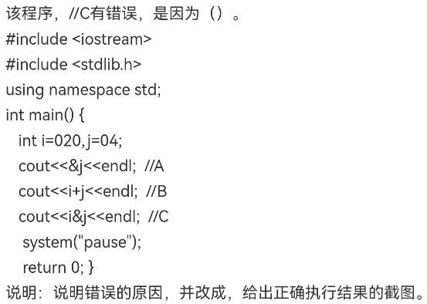 | 解答2：  详细解答过程：  由于<<的优先级比&高，所有会提前运行<<，但是（）的优先级比<<高，所有如果我们要实现<<前面区域的功能，在&j和i&j上加上（）以实现所需要的功能  完整源程序：  #include <iostream>  #include <stdlib.h>  using namespace std;  int main()  {  int i=020,j=04;  cout<<(&j)<<endl;  cout<<(i+j)<<endl;  cout<<(i&j)<<endl;  system("pause");  return 0;  }  结果截图：  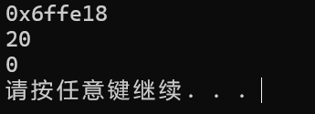
题目3  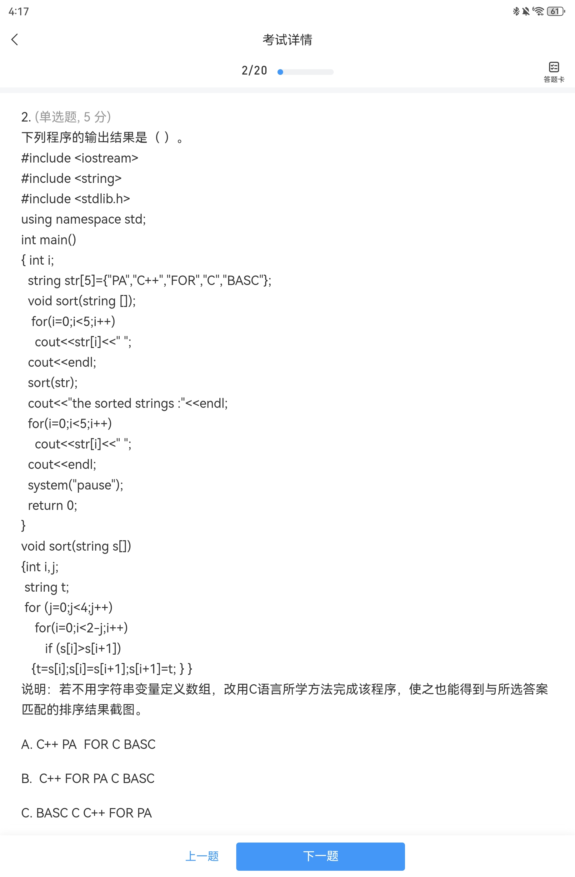 | 解答3：  详细解答过程：  不使用字符串变量定义数组，而是用C语言来完成。在C语言中，字符串通常通过字符数组来表示。因此，我们可以将字符串表示为字符数组，并使用这些字符数组来模拟字符串的行为。  完整源程序：  #include <stdio.h>  #include <string.h>  void sort(char s[][10], int n) {  int i, j;  char t[10];  for (j = 0; j < n; j++) {  for (i = 0; i < n - j - 1; i++) {  if (strcmp(s[i], s[i + 1]) > 0) {  strcpy(t, s[i]);  strcpy(s[i], s[i + 1]);  strcpy(s[i + 1], t);  }  }  }  }  int main()  {int i,n=5;  char s[][10]={"PA","C++","FOR","C","BASC"};  for(i=0;i<n;i++)  {  printf("%s ", s[i]);}  sort(s,n);  printf("The sorted strings:\n");  for(i=0;i<5;i++)  printf("%s ", s[i]);  printf("\n");  return 0;  }  结果截图：  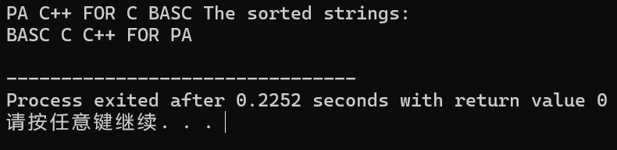
题目4  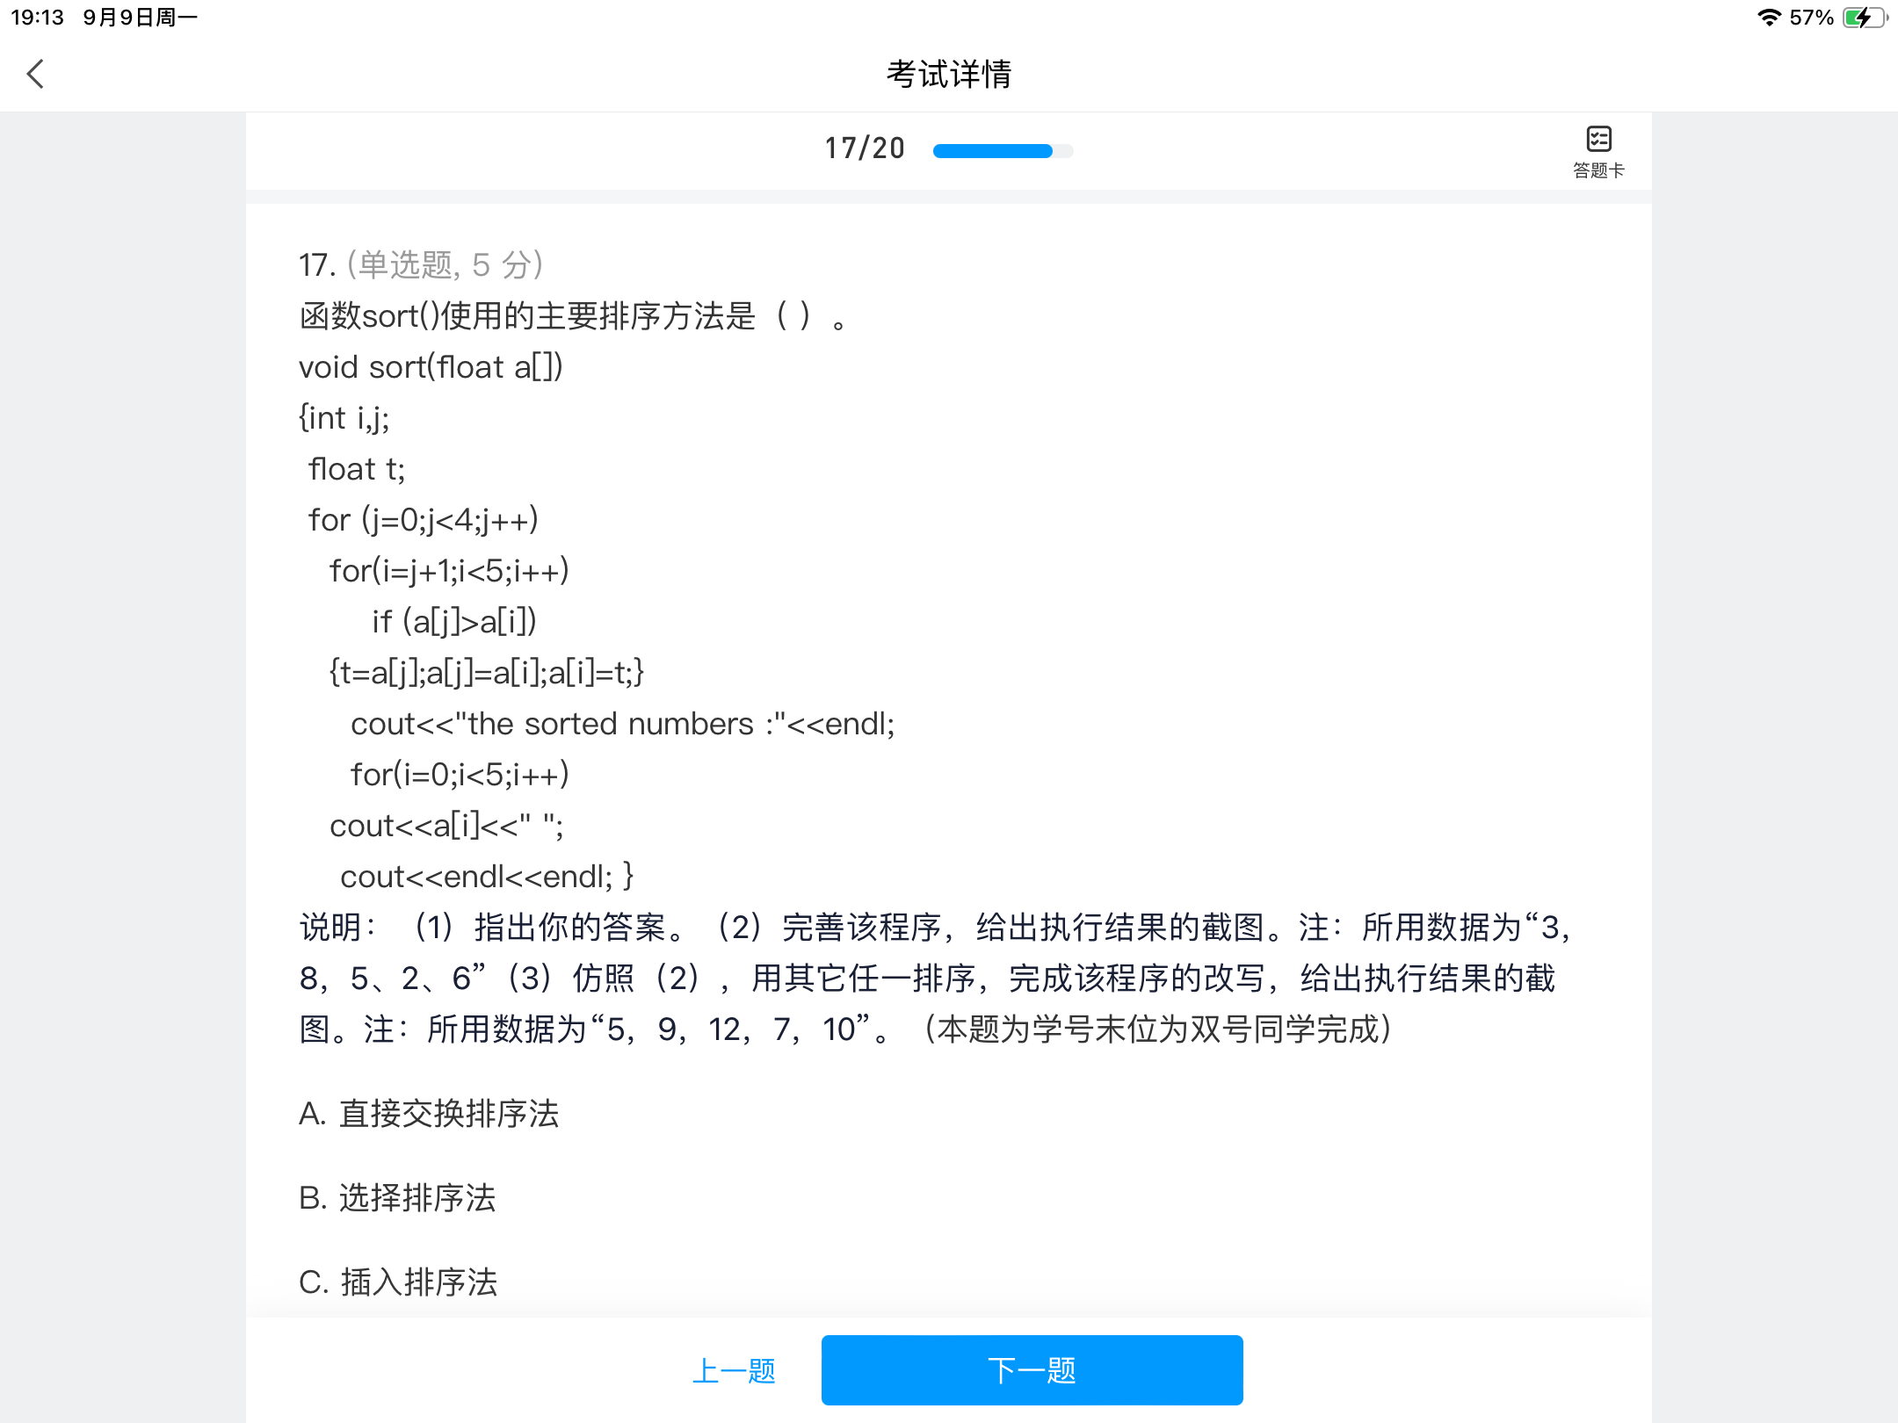 | 解答4：  完整源程序：  #include <iostream>  using namespace std;  // 函数声明  void sort(float a[], int size);  int main() {  float arr[5] = {5, 9, 12, 7, 10}; // 所用数据为“3,8,5,2,6”  sort(arr, 5); // 调用排序函数  return 0;  }  // 冒泡排序算法实现  void sort(float a[], int size) {  int i, j;  float t;  for (j = 0; j < size - 1; j++) {  for (i = 0; i < size - 1 - j; i++) {  if (a[i] > a[i + 1]) {  // 交换元素  t = a[i];  a[i] = a[i + 1];  a[i + 1] = t;  }  }  }  cout << "The sorted numbers:" << endl;  for (i = 0; i < size; i++) {  cout << a[i] << " ";  }  cout << endl << endl;  }  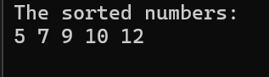
题目5  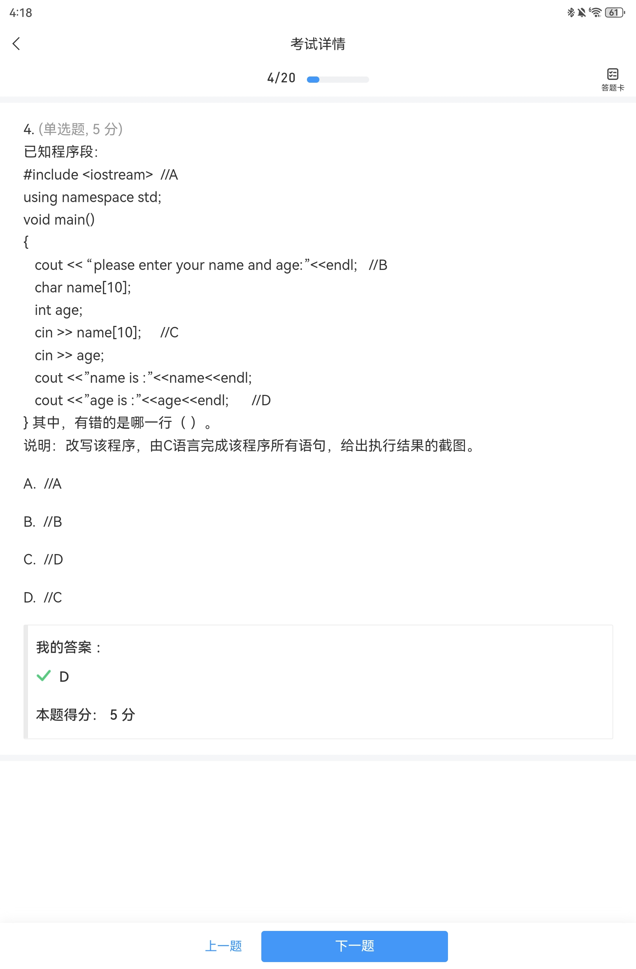 | 解答5：  详细解答过程：  不能通过直接使用cin>>输入数组，所有将程序改成gets（name）  完整源程序：  #include <iostream>  using namespace std;  int main()  {  cout<<"please enter your name and age:"<<endl;  char name[10];  int age;  gets(name);  cin>>age;  cout<<"name is"<<name<<endl;  cout <<"age is:"<<age<<endl;  return 0;  }  结果截图：  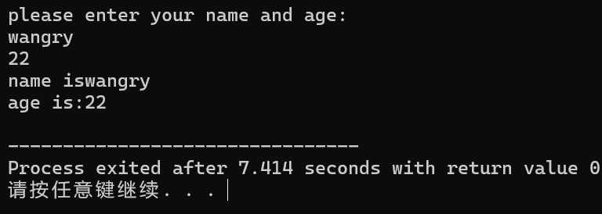
备
注

